ATTIVITA’ SISTEMISTICHE
Il miglioramento dell’efficienza aziendale richiede spesso un processo di cambiamento organizzativo, ciò significa: introdurre nuove metodologie di gestione, regole di relazione e di comportamento, avviare un software specifico, definire con precisione ruoli, compiti, meccanismi operativi, tempi e metodologie di analisi dei risultati, per rendere il successo sostenibile e duraturo.
Prestiamo consulenze specifiche pianificate e monitorate attraverso adeguati strumenti di project management, anche a quelle aziende che affrontano con il loro gruppo l’avviamento di divisioni produttive o filiali commerciali localizzate in paesi europei o extra europei.
Sanmarco Informatica Spa affiderà le commesse di sviluppo e l’avviamento dei programmi applicativi a contratto ad un responsabile di progetto che gestirà il rapporto con Voi.
Il responsabile di progetto supporterà con il suo team di specialisti le esigenze del cliente seguendone la crescita del sistema informatico nell’utilizzo dei nuovi applicativi.

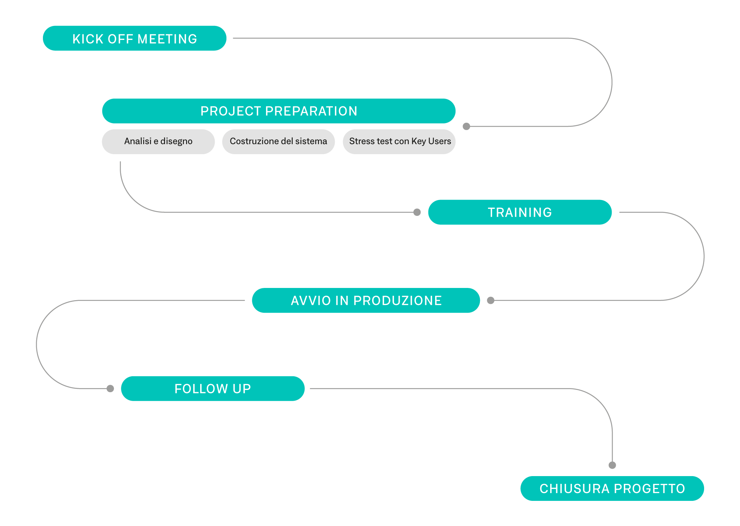

Tariffe Italia

Le tariffe di assistenza sono in funzione del livello professionale del nostro personale coinvolto.

- {{PROFILO}} | Euro | {{TARIFFA_PROFILO}}

Nelle casistiche in cui siano necessarie delle attività che prevedano delle spese a piè di lista (viaggio aereo, parcheggio, taxi, vitto e alloggio, noleggio auto) tali spese saranno a carico del cliente e dovranno essere preventivamente concordate fra le parti.
Nel caso in cui si renda necessario un intervento nei giorni di sabato, domenica e festivi le tariffe applicate saranno raddoppiate.
Le tariffe saranno soggette ad adeguamento ISTAT annuale.

Tariffe estero

Le tariffe orarie per attività fuori dall’Italia saranno maggiorate del 15%

Trasferte

La trasferta è intesa ad personam (non gruppi di lavoro) e viene conteggiata a parte secondo lo schema che segue. Il calcolo viene fatto in base alla distanza tra il cliente e la sede SMI di riferimento

- Italia Distanza 0-25 km Euro 50,00
- Italia Distanza 25-100km Euro 100,00
- Italia Distanza 100-200 km Euro 150,00
- Italia Distanza 200-400 km Euro 250,00
- Italia Distanza > 400 km Euro 350,00
- Italia Isole Euro 400,00

Estero
- Europa Euro 600,00/gg
- Extra Europea Euro 800,00/gg

Spese a piè di lista (viaggio aereo, parcheggio, taxi, vitto e alloggio, noleggio auto) a carico del cliente.

Le tariffe saranno soggette ad adeguamento ISTAT annuale.

L’attività svolta a supporto dell’installazione sarà fatturata a consuntivo mensile in base alle tariffe succitate.
Sviluppo del Progetto

Per il successo complessivo dell'avviamento del nuovo sistema informativo programmeremo una serie di servizi dei quali forniamo un dettaglio indicativo:

DESCRIZIONE | STIMA  {{GG_HH}} | FIGURA PROFESSIONALE
{{ATT_SUB_NAME}} | {{ATT_SUB_ORE}}
{{ATT_DESC}} | {{ATT_ORE}} | {{FIGURA_PROF}}

Per fornire un’ipotesi globale di spesa per i servizi da noi prestati dalla sottoscrizione del contratto all’attivazione delle procedure, abbiamo totalizzato i tempi fino ad ora previsti e li abbiamo quantificati.

Per la fase di avviamento del progetto possiamo prevedere uno sconto pari al {{SCONTO_TARIFFE}} da applicare sulle tariffe sopra citate riferite alla figura professionale coinvolta.

Lo sconto applicato sarà valido anche per attività successivamente svolte fino al {{DATA_VAL_SCONTO}}: oltre questo termine saranno applicate le tariffe standard.

STIMA TOTALE ATTIVITÀ DI PROGETTO | {{TOT_GG}} giorni pari a {{TOT_HH}} ore | {{TOT_LISTINO}}
TOTALE SCONTATO |  | {{TOT_NETTO}}

